Hódmezővásárhelyi SZC Szentesi Pollák Antal Technikum
Szoftverfejlesztő és tesztelő esti tagozat
Használt autó kereskedés
vizsgaremek
KÉSZÍTETTE:
Szűcs Ádám Imre
Veres Anikó
Gál Bálint Attila

2026.
.
Tartalomjegyzék
1. Bevezető 4
2. Fejlesztői dokumentáció 7
2.1. Fejlesztői környezet 7
2.2. Adatbázis felépítése 8
2.3. Módszerek, algoritmusok, a program felépítése 11
2.3.1 Backend oldal 11
2.3.2 A frontend oldal 16
3. A fejlesztett webhely bemutatása 19
3.1. A webes felület célja 19
3.3. Regisztráció 20
3.4. Bejelentkezés 20
3.5. Felhasználói fiók oldal 20
3.6. Admin felület 21
3.6.1 Új autó felvétele 21
3.6.2 Autóadatok módosítása 21
3.6.3 Tesztvezetési időpontok kezelése 22
3.7 Autók kilistázása és szűrése 22
3.8 Autó adatlap 22
3.9 Teszt vezetés foglalás 23
4. Reszponzív megoldások 24
4.1. Rugalmas elrendezés 24
4.2. Adaptív navigáció 24
4.3. Reszponzív képek 25
4.4. Mobilbarát űrlapok 25
4.5. Tartalom átrendezése kisebb kijelzőkön 25
4.6. Teljesítményoptimalizálás mobil eszközökre 25
4.7. Tesztelés különböző eszközökön 26
5. Teszt dokumentáció 27
5.1 Backend 27
5.1.1 Autó hozzáadása 28
5.1.2 Kedvencek lista bővítése egy autóval 29
5.1.3 Bejelentkezés 30
5.1.4 Regisztráció 31
5.2 Frontend 32
5.2.1 Autó kereső filter 33
6. Összegzés 39

1. Bevezető

A digitális technológia fejlődése az elmúlt években jelentős hatást gyakorolt a kereskedelem minden területére, így az autóiparra is. A vásárlók egyre nagyobb része tájékozódik online, mielőtt döntést hozna egy jármű megvásárlásáról, és a kereskedések számára is alapvetővé vált, hogy korszerű, könnyen használható és informatív webes felületeken mutassák be kínálatukat. A vizsgaremek témájának kiválasztásakor ezért olyan területet kerestünk, amely egyszerre rendelkezik gyakorlati jelentőséggel, valós piaci igényekkel, és lehetőséget biztosít a modern webfejlesztési technológiák alkalmazására. Így esett a választás egy autókereskedést támogató webalkalmazás fejlesztésére.

A témaválasztás mellett szóló egyik legfontosabb érv az volt, hogy az autókereskedelemben a digitalizáció már nem csupán előny, hanem alapkövetelmény. A vásárlók elvárják, hogy egy kereskedés átlátható, naprakész és részletes információkat biztosítson a járművekről, lehetőleg online felületen. A hagyományos, személyes megtekintésre épülő értékesítési folyamatot ma már szinte minden esetben megelőzi egy online tájékozódási szakasz, amely során a felhasználók összehasonlítják az árakat, felszereltségeket, műszaki adatokat és egyéb paramétereket. Egy jól felépített webalkalmazás tehát nemcsak a kereskedés működését teszi hatékonyabbá, hanem a vásárlói élményt is jelentősen javítja.

A projekt elméleti jelentősége abban rejlik, hogy a webfejlesztés különböző területeit integrálja egy működő rendszerbe. A fejlesztés során szükség van adatbázis-tervezésre, backend logika kialakítására, felhasználói felület megtervezésére, valamint a biztonsági és teljesítménybeli szempontok figyelembevételére. A webalkalmazás fejlesztése így lehetőséget ad arra, hogy a tanulmányok során megszerzett elméleti tudást gyakorlati környezetben alkalmazzam, és egy komplex, több komponensből álló rendszert hozzak létre.
A gyakorlati jelentőség szintén kiemelkedő. Egy autókereskedés működését támogató webalkalmazás valós problémákra ad megoldást: segíti a járművek adatainak rendszerezését, megkönnyíti az ügyfelek számára a keresést és szűrést, valamint lehetőséget biztosít a kereskedés számára a kínálat naprakészen tartására. A fejlesztés során olyan funkciók kialakítására törekedtünk, amelyek a mindennapi használatban is hasznosak lehetnek, például részletes járműadatlapok, képgalériák, szűrő- és keresőrendszer, valamint adminisztrációs felület a járművek kezeléséhez.
A vizsgaremek célja egy olyan webalkalmazás létrehozása, amely egy autókereskedés működését támogatja, és modern, felhasználóbarát módon jeleníti meg a járműkínálatot.
A projekt fő célkitűzései a következők:
- Átlátható és könnyen kezelhető felhasználói felület kialakítása, amely lehetővé teszi a járművek gyors és hatékony böngészését.
- Reszponzív megjelenés biztosítása, hogy az alkalmazás különböző eszközökön – mobiltelefonon, tableten és asztali számítógépen – egyaránt megfelelően működjön.
- Stabil és biztonságos háttérrendszer megvalósítása, amely képes kezelni a járművek adatait, képeit és egyéb információit.
- Adminisztrációs felület kialakítása, amely lehetővé teszi a kereskedés számára a járművek hozzáadását, módosítását és törlését.
- Keresési és szűrési funkciók fejlesztése, amelyek segítségével a felhasználók könnyen megtalálhatják az igényeiknek megfelelő járműveket.
- Modern fejlesztési irányelvek és technológiák alkalmazása, amelyek biztosítják a rendszer hosszú távú fenntarthatóságát és bővíthetőségét.
A vizsgálati módszerek megválasztásakor törekedtünk arra, hogy a fejlesztési folyamat minden lépése átlátható és dokumentált legyen. A projekt kezdetén meghatároztuk, milyen funkciókra van szüksége egy autókereskedésnek, és megvizsgáltuk, hogy milyen elvárásai lehetnek a felhasználóknak egy ilyen alkalmazással szemben. Ezt követően elkészítettük a rendszertervet, amely tartalmazza az adatbázis felépítését, az alkalmazás architektúráját és a főbb modulok működését.
A témaválasztás időszerűségét az is alátámasztja, hogy az autópiac folyamatosan változik, és a digitalizáció egyre nagyobb szerepet kap az értékesítési folyamatokban. A vásárlók ma már sokkal tudatosabban választanak, és az online információk döntő szerepet játszanak a döntéshozatalban. Egy korszerű webalkalmazás tehát nemcsak a kereskedés működését támogatja, hanem hozzájárul a vásárlói elégedettség növeléséhez is.
Összességében a vizsgaremek témájának kiválasztása tudatos döntés eredménye volt, amely egyszerre szolgálja a szakmai fejlődést, a gyakorlati tapasztalatszerzést és a modern webfejlesztési technológiák alkalmazását. A projekt célja egy olyan működőképes, jól dokumentált és felhasználóbarát webalkalmazás létrehozása, amely megfelel a korszerű elvárásoknak, és valós értéket képvisel egy autókereskedés számára. A fejezetben bemutatott indoklások, célkitűzések és módszerek megalapozzák a szakdolgozat további részeit, és keretet adnak a fejlesztési folyamat részletes bemutatásához.

2. Fejlesztői dokumentáció

2.1. Fejlesztői környezet
A vizsgaremek fejlesztése során olyan fejlesztői környezetet alakítottunk ki, amely stabil, megbízható és hatékony munkavégzést tett lehetővé. A környezet összeállításánál elsődleges szempont volt, hogy a modern webfejlesztési technológiák használatát zökkenőmentesen támogassa, valamint biztosítsa a fejlesztési folyamat átláthatóságát és rugalmasságát.
A fejlesztéshez használt munkaállomások Windows 11 operációs rendszeren futottak. A Windows 11 korszerű felépítése, stabilitása és széleskörű kompatibilitása ideális alapot biztosított a webalkalmazás fejlesztéséhez. A rendszer támogatja a modern fejlesztői eszközöket, valamint megfelelő teljesítményt nyújt a különböző fejlesztési és tesztelési folyamatok futtatásához. A fejlesztés során fontos szempont volt a rendszer megbízhatósága és a fejlesztői eszközök zavartalan működése, amelyet a Windows 11 teljes mértékben biztosított.
A kódolási feladatok elvégzéséhez a Visual Studio Code fejlesztői környezetet használtam. A Visual Studio Code egy könnyű, mégis rendkívül sokoldalú és bővíthető kódszerkesztő, amely széles körben elterjedt a webfejlesztők körében. A beépített funkciók – mint például a szintaxiskiemelés, az automatikus kódkiegészítés, a verziókezelési integráció és a beépített terminál – jelentősen megkönnyítették a fejlesztési folyamatot. Emellett számos kiegészítő és bővítmény áll rendelkezésre, amelyek tovább növelik a hatékonyságot, például a JavaScript/TypeScript támogatás, a Node.js fejlesztői eszközök, valamint a különböző formázó- és hibakereső bővítmények.
A backend fejlesztéséhez a Node.js legfrissebb stabil verzióját (22.20.0) alkalmaztam. A Node.js lehetővé teszi a JavaScript alapú szerveroldali fejlesztést, amely gyors, aszinkron működésének köszönhetően kiválóan alkalmas webalkalmazások kiszolgálására. A választás azért is esett erre a technológiára, mert széles körben támogatott, folyamatosan fejlődik, és hatalmas ökoszisztémával rendelkezik a NPM csomagkezelőn keresztül. A 22.20.0-s verzió stabilitása és teljesítménye biztosította, hogy a fejlesztés során a szerveroldali funkciók megbízhatóan működjenek, valamint lehetőséget adott a modern JavaScript funkciók használatára.
A fejlesztői környezet kialakítása során törekedtem arra, hogy minden eszköz és technológia egymással kompatibilis legyen, és hatékonyan támogassa a fejlesztési folyamatot. A Windows 11, a Visual Studio Code és a Node.js kombinációja egy olyan rugalmas és stabil környezetet biztosított, amely lehetővé tette a webalkalmazás gyors, strukturált és átlátható fejlesztését. A választott eszközök nemcsak a fejlesztés során bizonyultak hasznosnak, hanem a későbbi karbantartási és bővítési feladatok elvégzését is megkönnyítik.

2.2. Adatbázis felépítése

A használt autó kereskedés weboldalának működéséhez elengedhetetlen egy jól strukturált, relációs adatbázis, amely biztosítja az adatok hatékony tárolását, kezelését és lekérdezését. Az adatbázis célja, hogy lefedje a felhasználók, autók, tesztvezetési események, kedvencek, kívánságlisták és képek kezelését.
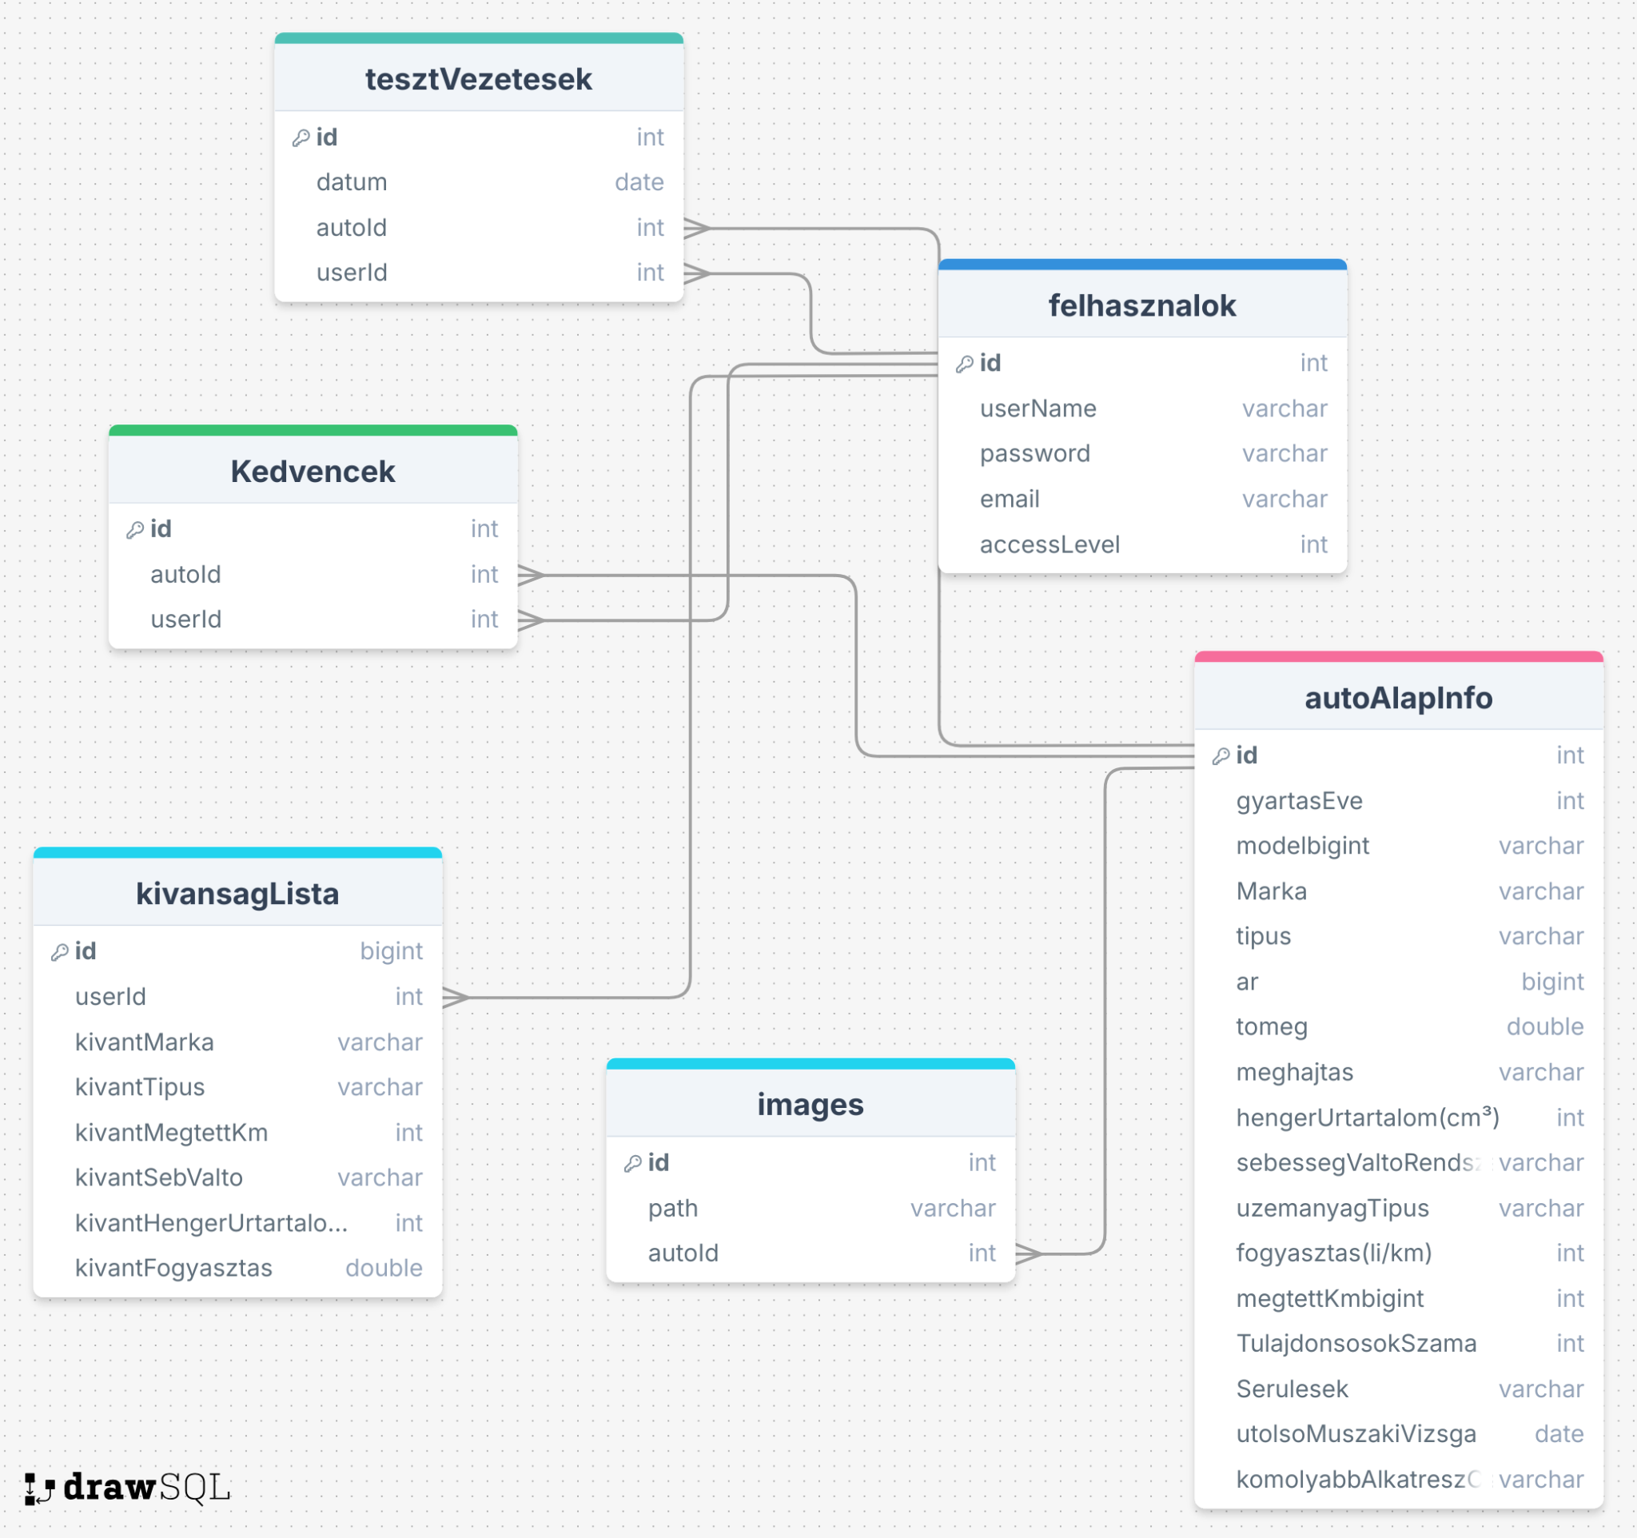

Táblák szerepe

felhasznalok
Szerepe: A regisztrált felhasználók adatait tárolja.
Haszna: Lehetővé teszi a bejelentkezést, jogosultságkezelést (pl. admin vs. vásárló), valamint az egyéni funkciókhoz (kedvencek, kívánságlista, tesztvezetés) való kapcsolódást.

autoAlapInfo
Szerepe: Az autók részletes műszaki és állapotbeli adatait tartalmazza.
Haszna: Ez a tábla az autók adatainak központi forrása, amely alapján a felhasználók böngészhetnek, szűrhetnek, összehasonlíthatnak, és döntést hozhatnak a vásárlásról vagy tesztvezetésről.

tesztVezetesek
Szerepe: A felhasználók által lefoglalt tesztvezetési időpontokat rögzíti.
Haszna: Segít nyomon követni, hogy ki, mikor és melyik autót próbálta ki, ami fontos az ügyfélkapcsolat és az értékesítési folyamat szempontjából.

Kedvencek
Szerepe: A felhasználók által kedvencnek jelölt autókat tárolja.
Haszna: Személyre szabott élményt nyújt, lehetővé téve a felhasználók számára, hogy gyorsan elérjék az őket érdeklő járműveket.

kivansagLista
Szerepe: A felhasználók által megadott autópreferenciákat rögzíti.
Haszna: Segít a rendszernek ajánlásokat tenni, illetve a felhasználók számára testreszabott keresési eredményeket biztosítani.

images
Szerepe: Az autókhoz tartozó képek elérési útvonalát tárolja.
Haszna: Vizualitást biztosít az autólistákhoz és részletes nézetekhez, ami elengedhetetlen a felhasználói élmény és a bizalom szempontjából.

Kedvencek, tesztVezetesek, kivansagLista kapcsolótáblák
Szerepük: Ezek a táblák összekötik a felhasználókat az autókkal különböző interakciók mentén.
Hasznuk: Lehetővé teszik az egyéni aktivitások (pl. tesztvezetés, kedvencelés, kívánságok) rögzítését és kezelését, ami kulcsfontosságú a személyre szabott szolgáltatásokhoz.
Ez a struktúra biztosítja, hogy a weboldal ne csak adatokat tároljon, hanem intelligensen reagáljon a felhasználói igényekre, és támogassa az értékesítési folyamatot a háttérben. Ha szeretnéd, ezt is beilleszthetjük a dokumentációs oldaladba!

2.3. Módszerek, algoritmusok, a program felépítése

2.3.1 Backend oldal

Média tartalmak feltöltése és tárolása:
A webalkalmazás egyik fontos funkcionális eleme a médiafájlok – elsősorban képek – feltöltésének és kezelésének lehetősége. Mivel az autókereskedéshez kapcsolódó adatbázisban minden járműhöz több kép is tartozhat, elengedhetetlen volt egy olyan megoldás alkalmazása, amely biztonságosan, megbízhatóan és hatékonyan kezeli a fájlok szerverre történő feltöltését. Ennek megvalósításához a Node.js környezetben széles körben használt Multer modult alkalmaztam.
A Multer egy middleware-ként működő Node.js modul, amely kifejezetten a multipart/form-data típusú HTTP kérések kezelésére lett tervezve. Ez a formátum az alapja minden olyan űrlapnak, amely fájlokat továbbít a szerver felé. A Multer feladata, hogy a beérkező fájlokat feldolgozza, ellenőrizze, majd a megadott konfiguráció alapján a megfelelő helyre mentse. A modul egyszerűen integrálható az Express keretrendszerrel, így tökéletesen illeszkedik a projekt szerveroldali felépítéséhez.
A modul használatának egyik legnagyobb előnye, hogy lehetőséget biztosít a fájlok kezelésének testreszabására. A konfiguráció során meghatározható a fájlok mentési útvonala, a fájlnevek generálásának módja, valamint a feltöltésre vonatkozó korlátozások, például a maximális fájlméret vagy az engedélyezett fájltípusok. Ez különösen fontos egy autókereskedés webalkalmazásában, ahol a feltöltött képeknek megfelelő minőségűnek és formátumúnak kell lenniük.
A Multer működése során a beérkező fájlokat ideiglenesen memóriában vagy közvetlenül a fájlrendszerben tárolja, attól függően, hogy milyen konfigurációt alkalmazunk. A projektben a fájlok közvetlenül a szerver fájlrendszerébe kerülnek mentésre, egy előre meghatározott könyvtárstruktúrába. Ez lehetővé teszi, hogy a képek könnyen elérhetők legyenek az alkalmazás számára, és az adatbázisban csupán a fájlok elérési útvonalát kell tárolni.
A Multer integrációja a program felépítésében logikus és jól elkülönített módon történt. A fájlkezelésért felelős middleware külön modulba került, így a szerveroldali kód átlátható és karbantartható maradt. A feltöltési folyamat a következő lépésekből áll:
A felhasználó a jármű adatlapjának létrehozásakor vagy módosításakor képfájlokat csatol.
A kliensoldali űrlap a fájlokat multipart/form-data formátumban továbbítja a szerver felé.
A Multer middleware feldolgozza a beérkező kérést, ellenőrzi a fájlokat, majd elmenti azokat a megfelelő könyvtárba.
A szerver a fájlok elérési útvonalát eltárolja az adatbázisban, így a képek később megjeleníthetők a felhasználói felületen.
A Multer használata nemcsak egyszerűvé és biztonságossá teszi a fájlok kezelését, hanem hozzájárul a program moduláris felépítéséhez is. A middleware-ként való működés lehetővé teszi, hogy a fájlkezelés logikája elkülönüljön az alkalmazás többi részétől, így a rendszer könnyebben bővíthető és karbantartható. A modul alkalmazása tehát fontos szerepet játszik a webalkalmazás működésében, különösen az autókhoz tartozó képek kezelésében, amelyek a felhasználói élmény szempontjából kiemelt jelentőséggel bírnak.

A multer alkalmazása a Projectben:
A fájlok tárolásának konfigurációja

import { PrismaClient } from '../generated/prisma/index.js'
import express from "express";
import multer from "multer";
import path from "path";
import fs from "fs";
const storage = multer.diskStorage({
destination: function(req, file, cb) {
/*
A files nevű mappába mennek a feltöltendő fájlok.
Ha megadjuk az első paramétert nem nullként,
akkor dob a multer egy error-t.
*/
cb(null, "images/");
},
filename: function(req, file, cb) {
/*
A file az, amit feltöltünk fájlként.
Ez egy objektum, aminek az originalfilename
tulajdonsága az eredeti fájl neve.
Date.now() -> 1970.01.01 óta eltelt milliszekundumok számát.
extname -> a fájl kiterjesztést adja vissza.
*/
cb(null, Date.now() + path.extname(file.originalname));
}
});

const upload = multer({storage});

Az upload változót megtudjuk hívni egy midleware-ként, ami lekezeli a fájl feltöltést és a http kérés törzsében a kérésünk várni fog egy form-data típusú kérés törzset ami frontendről érkezik be.
router.post("/addImages/:carId", upload.array("files",10), async (req, res) => {
const carId = Number(req.params.carId);
try {
for(const file of req.files){
await p.images.create({
data:{
carId:carId,
path:file.filename
}
})
}
res.status(201).json({uzenet: "Sikeres feltöltés!"});
} catch (error) {
console.error('Error uploading images:', error);
res.status(500).json({uzenet: "Hiba történt a képek feltöltése során"});
}
});

Validáció:
Express keretrendszerhez készült express-validator modult használtuk. Az express-validator egy middleware-alapú validációs könyvtár, amely a validator.js csomagra épül. Lehetővé teszi, hogy a szerveroldalon részletes és rugalmas szabályokat definiáljunk a beérkező adatok ellenőrzésére. A modul használata különösen fontos olyan alkalmazásokban, ahol a felhasználói input közvetlenül befolyásolja az adatbázis tartalmát vagy a rendszer működését. Egy autókereskedés webalkalmazásában például elengedhetetlen, hogy a járművek adatai – mint a gyártási év, futásteljesítmény, ár vagy rendszám – helyes formátumban és érvényes tartalommal kerüljenek rögzítésre.
Az express-validator egyik legnagyobb előnye, hogy deklaratív módon teszi lehetővé a validációs szabályok megadását. A fejlesztő egyszerűen meghatározhatja, hogy egy adott mező milyen feltételeknek feleljen meg: legyen kötelező, szám típusú, adott hosszúságú, vagy feleljen meg egy konkrét mintának. A modul képes több szabályt is egymás után alkalmazni, így összetett validációs logikák is könnyen megvalósíthatók.
A validációs folyamat a következő lépésekből áll:
- A felhasználó kitölti az űrlapot, például egy új jármű adatainak rögzítéséhez.
- A kliensoldal elküldi az adatokat a szerver felé.
- Az express-validator middleware ellenőrzi a beérkező mezőket a megadott szabályok alapján.
- Ha bármelyik mező hibás vagy hiányos, a modul hibaüzeneteket generál, amelyeket a szerver visszaküld a kliensnek.
- Ha minden mező érvényes, a kérés továbbhalad a következő middleware vagy vezérlő felé, ahol az adatok feldolgozása megtörténik.

Az alkalmazása a projectben:
router.post("/registration",
[
body('name')
.isLength({min:3})
.withMessage("A névnek legalább 3 karakter hosszúnak kell lennie!")
.trim(),
body('password')
.isLength({min:8})
.withMessage("A jelszónak legalább 8 karakter hosszúnak kell lennie!"),
body('checkPassword')
.custom((value, { req }) => {
if (value !== req.body.password) {
throw new Error("A jelszavaknak meg kell egyezniük!");
}
return true;
}),
body('email')
.isEmail()
.withMessage("Kérem adjon meg egy érvényes email címet!")
.isAscii()
.withMessage("Az email cím csak alapvető karaktereket tartalmazhat (ékezetek nélkül)!")
.normalizeEmail(),
body('telSzam')
.optional({ checkFalsy: true })
.isString()
/*.withMessage("A telefonszám csak szöveg lehet!")*/
],
async (req,res) => {

console.log("Registration request body:", req.body); // Debug log

const {name, password, email,telSzam, checkPassword} = req.body;

const errors = validationResult(req);
if (!errors.isEmpty()) {
console.log("Validation errors:", errors.array());
return res.status(422).json({
success: false,
message: "Érvénytelen adatok!",
errors: errors.array()
});
}

2.3.2 A frontend oldal
form-data biztosítása a multer middleware részére:

const uploadImage = async (id) => {
if (selectedImages.value.length === 0) {
message.value = 'Nincs kiválasztott kép a feltöltéshez!';
return;
}

try {
const formData = new FormData();

// kiválasztott képek eltárolása a form-data-ban
selectedImages.value.forEach((file) => {
formData.append('files', file);
});

const response = await fetch(`http://localhost:3300/administration/addImages/${id}`, {
method: 'POST',
body: formData
});

if (response.ok) {

selectedImages.value = [];
imagePreviews.value = [];
} else {
const error = await response.json();
message.value = `Hiba történt a képek feltöltése során: ${error.message || 'Ismeretlen hiba'}`;
isDialogOpen.value = true;
}
} catch (error) {
console.error('Error uploading images:', error);
message.value = 'Szerver hiba történt a képek feltöltése során.';
isDialogOpen.value = true;
}
};

Képek megjelenítése backend szerverről:
<div class="tab__content">
<div v-for="car in filteredCars" :key="car.id" class="deals__card mb-4">
<img :src="'http://localhost:3300/images/' + car.Images[0]?.path" alt="Deals" />

Az autók lapozása az egyes autók adatlapján:
a kód működési elve az, hogy a következő vagy az előző gombra kattintva lekérdezzük a felugró autók indexét és ez alapján szűrődik ki a következő vagy előző autó.
const goToPreviousCar = () => {
if (allCars.value.length === 0) return;

const prevIndex = currentCarIndex.value > 0 ? currentCarIndex.value - 1 : allCars.value.length - 1;
const prevCar = allCars.value[prevIndex];

if (prevCar) {
const element = document.getElementById('scroll-to-header');
if (element) {
element.scrollIntoView({
behavior: 'smooth',
block: 'start'
})
}
router.push(`/cars/${prevCar.id}`);
// Update current data
currentCarIndex.value = prevIndex;
car.value = prevCar;
}
};

3. A fejlesztett webhely bemutatása

3.1. A webes felület célja
A weboldal célja, hogy modern, könnyen kezelhető és átlátható felületet biztosítson a felhasználók számára használt autók böngészéséhez, összehasonlításához és tesztvezetésre történő időpontfoglaláshoz.
A rendszer lehetőséget nyújt:
- a teljes autókínálat megtekintésére,
- részletes autóadatlapok böngészésére,
- kedvencek listájának összeállítására,
- tesztvezetési időpontok foglalására,
- valamint adminisztrátorok számára a kínálat kezelésére.
A weboldal célja továbbá, hogy egyszerűsítse az autókereskedés ügyfélkezelési folyamatait, és digitális felületet biztosítson az autók adatainak naprakész karbantartásához.
3.2. Minimális rendszer követelmények
Felhasználói oldal
- Böngésző: Google Chrome, Mozilla Firefox, Microsoft Edge vagy Safari (frissített verzió ajánlott)
- Eszköz: Asztali számítógép, laptop, tablet vagy okostelefon
- Internetkapcsolat: Stabil, legalább 5 Mbps sebességű kapcsolat
- Képernyőfelbontás: Minimum 1280×720 px

3.3. Regisztráció
A regisztráció szükséges a kedvencek funkció használatához és a tesztvezetési időpontok foglalásához.
Regisztráció lépései:
- A főmenüben kattintson a „Regisztráció” gombra.
- Adja meg a kért adatokat:
  - teljes név,
  - e‑mail cím,
  - jelszó,
  - jelszó megerősítése.
- Fogadja el az adatkezelési feltételeket.
- Kattintson a „Regisztrálok” gombra.
- Sikeres regisztráció után a rendszer visszairányítja a főoldalra.

3.4. Bejelentkezés
A bejelentkezéshez a felhasználó a regisztráció során megadott e‑mail címét és jelszavát használja.
Bejelentkezés menete:
- Kattintson a „Bejelentkezés” menüpontra.
- Adja meg az e‑mail címét és jelszavát.
- Nyomja meg a „Belépés” gombot.
- Sikeres bejelentkezés után a rendszer a felhasználói fiók oldalára irányítja.

3.5. Felhasználói fiók oldal
A fiók oldal áttekintést nyújt a felhasználó személyes adatairól és tevékenységeiről.
Elérhető funkciók:
- személyes adatok megtekintése és módosítása,
- Kereset autó rögzítése
- kedvencek listájának megtekintése,
- Tesztvezetési időpontok megtekintése,
- kijelentkezés.

3.6. Admin felület
Az adminisztrátori felület kizárólag jogosultsággal rendelkező felhasználók számára érhető el.
A felület célja az autókínálat és a foglalások teljes körű kezelése.

3.6.1 Új autó felvétele
- Az admin menüben válassza az „Új autó hozzáadása” opciót.
- Töltse ki az autó adatait:
  - márka, típus,
  - évjárat,
  - futásteljesítmény,
  - ár,
  - műszaki adatok,
  - leírás.
- Töltsön fel egy vagy több képet az autóról.
- Mentse el az új autót.

3.6.2 Autóadatok módosítása
- A listából válassza ki a módosítani kívánt autót.
- Frissítse az adatokat vagy cserélje le a képeket.
- Mentse a változtatásokat.

3.6.3 Tesztvezetési időpontok kezelése
- Az admin felületen elérhető az összes foglalt időpont listája.
- Megtekinthetők a foglalók adatai, az autó, valamint az időpont.
- Lehetőség van időpontok törlésére vagy módosítására.

3.7 Autók kilistázása és szűrése
A főoldalon vagy a „Kínálat” menüpontban a felhasználó megtekintheti az összes elérhető autót.
Szűrési lehetőségek:
- márka,
- típus,
- évjárat,
- ár intervallum,
- futásteljesítmény,
- üzemanyag típus,
- váltó típusa.
A szűrés valós időben frissíti a találatokat, így a felhasználó gyorsan megtalálhatja a számára megfelelő járművet.

3.8 Autó adatlap
Az autó adatlapja részletes információkat tartalmaz az adott járműről.
Az adatlap tartalma:
- nagy méretű képek,
- alapadatok (márka, típus, évjárat, ár),
- részletes műszaki leírás,
- felszereltség,
- futásteljesítmény,
- elérhetőség.
Elérhető funkciók az adatlapon:
- Tovább lapozás a következő vagy előző autóra,
- Kedvencekhez adás (bejelentkezett felhasználóknak),
- Tesztvezetés foglalása:
  - dátum és időpont kiválasztása,
  - foglalás megerősítése.

3.9 Teszt vezetés foglalás
A felhasználó az autó adatlapjáról indíthat foglalást.
Foglalás menete:
- Kattintson a „Tesztvezetés foglalása” gombra.
- Válassza ki a kívánt dátumot és időpontot.
- Erősítse meg a foglalást.
- A rendszer visszaigazolást küld, és a foglalás megjelenik a felhasználói fiókban.

4. Reszponzív megoldások
A weboldal teljes egészében reszponzív kialakítást kapott, amely biztosítja, hogy a felhasználók minden eszközön – asztali számítógépen, laptopon, tableten és okostelefonon – kényelmesen és akadálymentesen használhassák a felületet. A reszponzív megoldások célja, hogy az oldal tartalma és funkciói automatikusan igazodjanak a különböző képernyőméretekhez, miközben megőrzik az átláthatóságot és a használhatóságot.

4.1. Rugalmas elrendezés
A weboldal elrendezése rugalmas grid‑rendszert használ, amely lehetővé teszi az elemek dinamikus átrendeződését.
- Nagy kijelzőkön több oszlopos elrendezés jelenik meg (pl. autókártyák 3–4 oszlopban).
- Közepes méretű kijelzőkön az oszlopok száma csökken (2 oszlop).
- Mobilnézetben az elemek egyetlen oszlopba rendeződnek, így könnyen görgethetők.

4.2. Adaptív navigáció
A menüsor megjelenése a képernyő méretéhez igazodik.
- Asztali nézetben teljes szélességű, vízszintes menü látható.
Mobil eszközökön a menü „hamburger ikonra” vált, amelyre kattintva lenyíló navigáció jelenik meg.
- Ez biztosítja, hogy a navigáció minden eszközön könnyen elérhető maradjon, miközben nem foglal felesleges helyet.

4.3. Reszponzív képek
Az autókhoz tartozó képek automatikusan igazodnak a rendelkezésre álló helyhez.
- A képek mérete arányosan csökken vagy nő, így nem torzulnak.
- A galéria és az autó adatlapján található képek swipe‑mozdulattal is lapozhatók mobilon.
- A nagy felbontású képek optimalizálva vannak, hogy mobilon is gyorsan betöltődjenek.

4.4. Mobilbarát űrlapok
A regisztrációs, bejelentkezési és tesztvezetés‑foglalási űrlapok mobilon is könnyen kitölthetők.
- Nagy méretű érintőbarát gombok és mezők.
- Automatikus billentyűzet‑típus választás (pl. e‑mail mezőnél e‑mail billentyűzet).
- A mezők egymás alá rendeződnek, így nem szükséges oldalirányú görgetés.

4.5. Tartalom átrendezése kisebb kijelzőkön
Bizonyos elemek mobilon más sorrendben jelennek meg a jobb felhasználói élmény érdekében.
- Az autó adatlapján a legfontosabb információk (ár, évjárat, gombok) kerülnek előre.
- A hosszabb leírások és műszaki adatok lejjebb helyezkednek el.
- A szűrőpanel mobilon lenyitható formában jelenik meg, hogy ne foglaljon túl sok helyet.

4.6. Teljesítményoptimalizálás mobil eszközökre
A reszponzív működés mellett a weboldal teljesítménye is optimalizálva lett.
- Kisebb képméretek töltődnek be mobilon.
- A felesleges animációk és nagy erőforrás‑igényű elemek mobilon minimalizálva vannak.
- A gyors betöltés érdekében cache‑elés és tömörítés is alkalmazásra kerül.

4.7. Tesztelés különböző eszközökön
A reszponzív megoldások kialakítása során a weboldal több eszközön és felbontáson is tesztelve lett:
- mobiltelefonok (Android, iOS),
- tabletek,
- laptopok,
nagy felbontású monitorok.
- A tesztelés biztosította, hogy minden funkció hibamentesen működjön és a felhasználói élmény egységes maradjon.

Teszt dokumentáció
Az alábbi részletek az autókereskedés alkalmazásához készült tesztelési folyamatot és annak eredményeit mutatja be. Az alkalmazás Vue.js alapokon készült, modern, komponens alapú frontend architektúrát alkalmazva, amelyhez automatizált tesztelési megoldások kerültek kialakításra a megbízható működés és a hosszú távú karbantarthatóság érdekében.
A tesztelés során a Vitest keretrendszert használtunk az egység- és komponensszintű tesztek megvalósítására, amely gyors futási időt és szoros Vue.js integrációt biztosít. Az alkalmazás backend kommunikációjának és API-végpontjainak ellenőrzésére Supertest került alkalmazásra, lehetővé téve a HTTP kérések és válaszok automatizált tesztelését.

5.1 Backend
A backend tesztelése az előbb említett Supertest segítségével került megoldásra az adminisztrációs autók hozzáadásának, kedvencek kiválasztásának, bejelentkezésnek és regisztrációnak a lehetőségével.
Használt könyvtárak:
- index.js
- addcar.test.js
- addfavcar.test.js
- login.test.js
- registration.test.js

5.1.1 Autó hozzáadása
Ez a tesztfájl a backend POST /addcar végpont működését ellenőrzi Supertest segítségével. A teszt célja annak validálása, hogy az autókereskedés rendszer képes-e egy új autó sikeres rögzítésére megfelelő adatok megadása esetén, illetve megfelelő hiba kezelést alkalmaz-e érvénytelen kérésnél.
Működése:
Adatok bevitele Json alapon a megadott helyükre és a teszt kérés küldése:
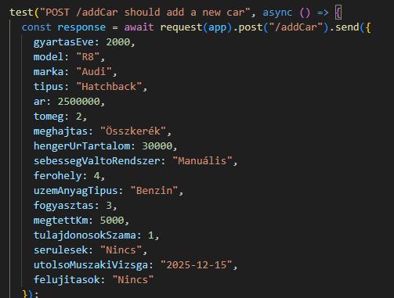
A válasz várása és annak érkezésének fogadása status 201 siker vagy 400-as sikertelen értéktől függően:
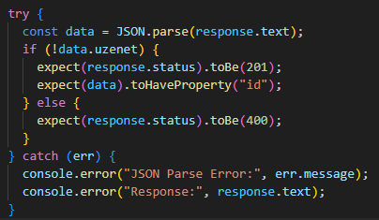

5.1.2 Kedvencek lista bővítése egy autóval
Ez a tesztfájl a POST /cars/addFav/:userId/:autoId végpont működését ellenőrzi, amely egy adott felhasználó kedvenceihez ad hozzá egy kiválasztott autót. A teszt célja annak biztosítása, hogy a rendszer megfelelően kezelje az új kedvenc autó rögzítését, valamint az esetleges ütközéseket.
Működése:
A const response felel hogy a json adatok a helyükön legyenek a teszt kéréséhez, a response-ok pedig a sikeres vagy sikertelen teszt állapot fogadásáról tudomást szerezzen a tesztelő (201 sikeres, 409 500 stb. sikertelen):
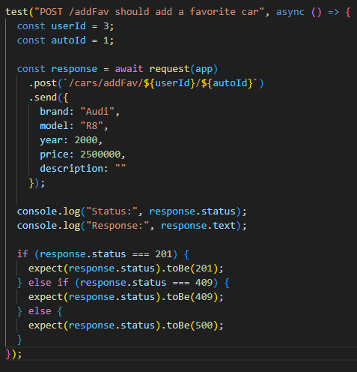

5.1.3 Bejelentkezés
Ez a tesztfájl a POST /users/login végpont működését ellenőrzi, amely a felhasználók hitelesítéséért felelős. A teszt célja annak vizsgálata, hogy a rendszer megfelelően kezeli-e a bejelentkezési kéréseket, valamint helyesen reagál-e érvényes és érvénytelen hitelesítési adatok esetén.
Működése:
Egy email és egy jelszó adat küldésével le ellenőrzi hogy az adott felhasználói adatok érvényesek-e egy bejelentkezésre a felületen, míg a const response a válasz fogadásáért és ellenőrzéséért (200 ha sikeres 400 ha sikertelen):
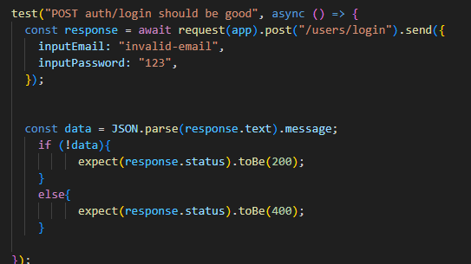

5.1.4 Regisztráció
Ez a tesztfájl a POST /users/registration végpont működését ellenőrzi, amely új felhasználók regisztrációjáért felelős. A teszt célja annak vizsgálata, hogy a rendszer megfelelően validálja-e a megadott bemeneti adatokat, valamint helyesen kezeli-e a sikeres és sikertelen regisztrációs kéréseket.
Működése:
Egy név, jelszó, jelszó ellenőrzés, email és telefonszám adat küldésével ellenőrzi hogy az adott felhasználói adatok érvényesek-e egy regisztrációra a felületen, míg a const response a válasz fogadásáért és ellenőrzéséért (201 ha sikeres 400 ha sikertelen):
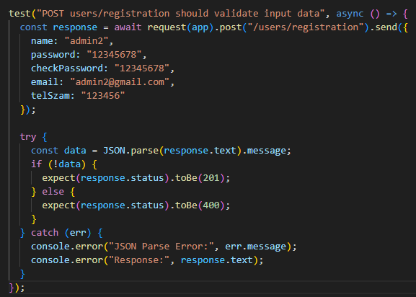

5.2 Frontend
A frontend tesztelése a bevezetőben említett Vitest segítségével került megoldásra az autó kereső szortírozásának, tesztvezetés foglalásnak és a kívánságlista lehetőségével.
Használt könyvtárak:
- cars.vue
- testDrives.vue
- testCard.vue
- UIcontrol.js
- carfilter.test.js
- testdrives.test.js
- wishes.test.js

5.2.1 Autó kereső filter
Ez a tesztfájl az autókereső szűrő funkciók működését ellenőrzi, különös tekintettel a márka, ár, gyártási év és üzemanyag-típus szerinti szűrésre. A tesztek célja annak biztosítása, hogy a felhasználó által kiválasztott feltételeknek megfelelően csak a releváns járművek jelenjenek meg a listában.
Működése:
A mockCars megadja a kisebb tesztekhez szükséges adatokat a gépjárművekről:
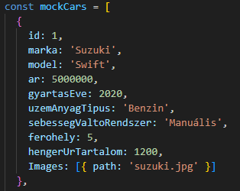
Az első teszt az autók betöltését ellenőrzi hogy helyesen működik e, a második pedig a Suzuki márka szerinti szűrést vizsgálja, ugyanez a harmadik teszt BMW márkával hogy a márkák között is tud-e a felhasználó szabadon szűrni autókat:
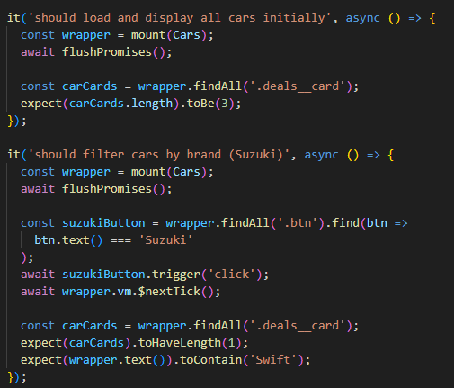
A negyedik és ötödik az árak és az év alapján kezeli az autók szűrését hogy a felhasználó újabb gépjárműhöz jusson hozzá a számára elérhető áron:
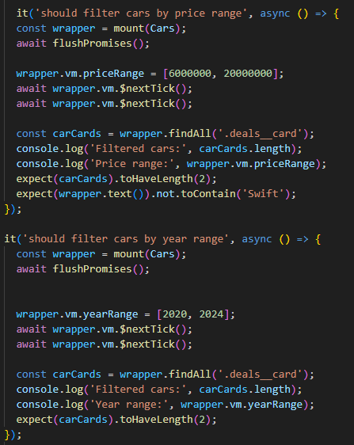
Az ötödik rész pedig az üzemanyag típust ellenőrzi a felhasználó számára: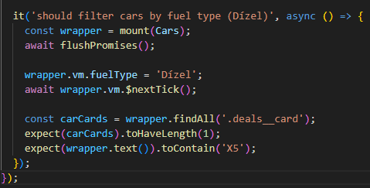

5.2.2 Tesztvezetések
Ez a tesztfájl a tesztvezetéseket megjelenítő oldal működését vizsgálja. A tesztek ellenőrzik, hogy az oldal helyesen jeleníti-e meg a címet, az üres állapotot, valamint a felhasználóhoz tartozó tesztvezetések listáját akkor, amikor rendelkezésre állnak adatok.
Működése:
Egy címmel ellátott komponenst rendel és csak akkor jeleníti meg róla a találatokat ha a tartalomban megvan a megfelelő tesztvezetés és autó, ellenkező esetben az üres tartalmat jelző üzenetet adja vissza.
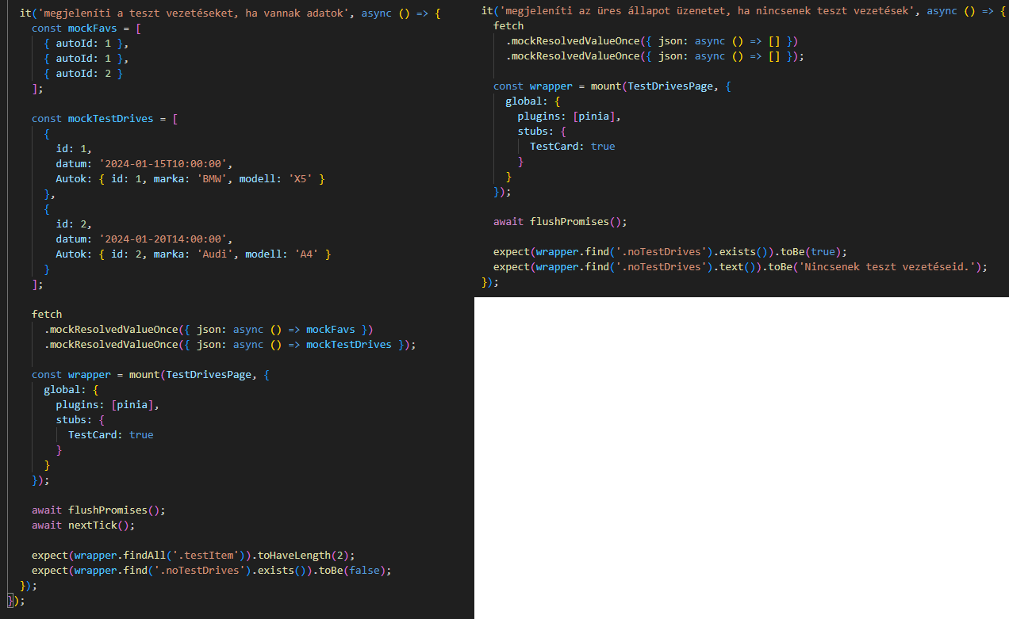
5.2.3 Kívánságlista
Ez a tesztfájl a kívánságlista oldal működését ellenőrzi. A tesztek vizsgálják az oldal helyes renderelését, valamint azt, hogy a rendszer megfelelően jeleníti-e meg a kívánságok alapján talált autókat, illetve az üres állapothoz tartozó visszajelzést, amikor nincs egyező találat.
Működése:
Hasonlóan az előzőhöz egy címmel ellátott komponenst rendel és csak akkor jeleníti meg róla a találatokat ha a tartalomban megvan a megfelelő autó, ellenkező esetben az üres tartalmat jelző üzenetet adja vissza.
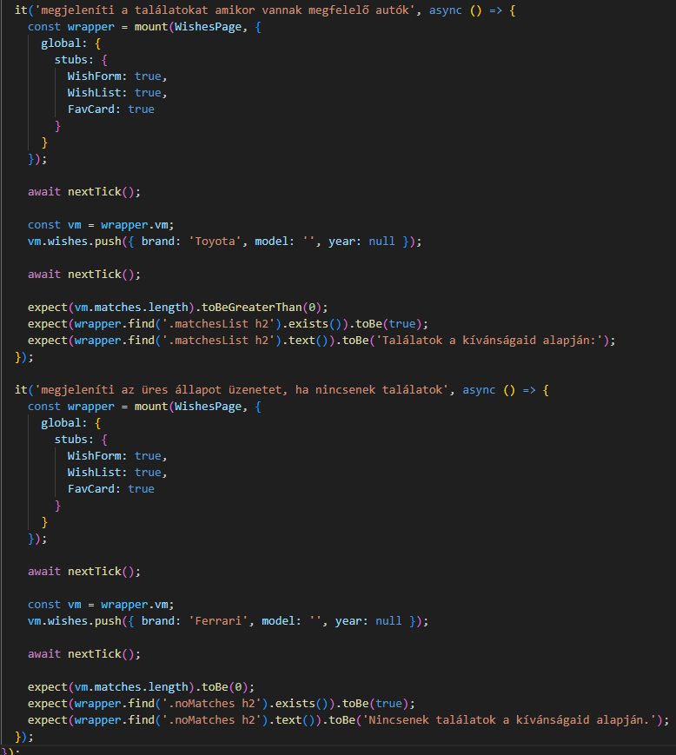

6. Összegzés
A használt autó kereskedés weboldalának fejlesztése során egy olyan rendszer jött létre, amelyben a frontend, a backend és az adatbázis egymást kiegészítve biztosítják a gyors, megbízható és felhasználóbarát működést. A projekt minden rétege fontos szerepet tölt be, és együtt alkotnak egy jól szervezett, könnyen bővíthető alkalmazást.
A frontend feladata, hogy a felhasználók számára átlátható, esztétikus és könnyen kezelhető felületet biztosítson. A különböző oldalak – mint az autólista, részletes autóadatlap, regisztrációs és bejelentkezési felület, kedvencek vagy tesztvezetés foglalása – mind úgy lettek kialakítva, hogy a látogatók gyorsan megtalálják a számukra fontos információkat. A reszponzív kialakítás gondoskodik arról, hogy a weboldal mobilon, tableten és asztali gépen egyaránt kényelmesen használható legyen. A frontend tehát nem csupán megjelenít, hanem aktívan támogatja a felhasználói élményt és a rendszerrel való interakciót.
A backend biztosítja a weboldal működésének logikai alapját. Itt történik a felhasználók hitelesítése, az adatok feldolgozása, a különböző funkciók – például a kedvencek kezelése, a kívánságlista mentése vagy a tesztvezetési időpontok rögzítése – kiszolgálása. A backend felelős azért is, hogy a rendszer biztonságos legyen, és a felhasználói adatok megfelelő védelemben részesüljenek. A szerveroldali logika gondoskodik arról, hogy minden kérés megfelelően legyen kezelve, és a felhasználók mindig naprakész, valós adatokat kapjanak.
A rendszer harmadik pillére az adatbázis, amely a projekt stabil alapját adja. A táblák közötti kapcsolatok lehetővé teszik az adatok hatékony tárolását és lekérdezését. A felhasználók, autók, képek, kedvencek, kívánságlisták és tesztvezetések mind külön táblákban kapnak helyet, így az adatok jól strukturáltak és könnyen kezelhetők. Az adatbázis kialakítása támogatja a gyors keresést, a szűrést és a személyre szabott funkciókat, amelyek a modern webalkalmazások alapvető elemei.

